*Задание 1*. Построить график функции



определенный на отрезке [0, 1].

*Методика выполнения*:

1. Задать вектор значений аргумента *x*:

>> *x* = [0:0.05:1];

2. Вычислить вектор *y* значений функции *y*(*x*):

>> *y* = exp(*-x*)*.\**sin(10\**x*);

3. Вызвать команду *plot* для построения графика:

>> *plot* (*x, y*)

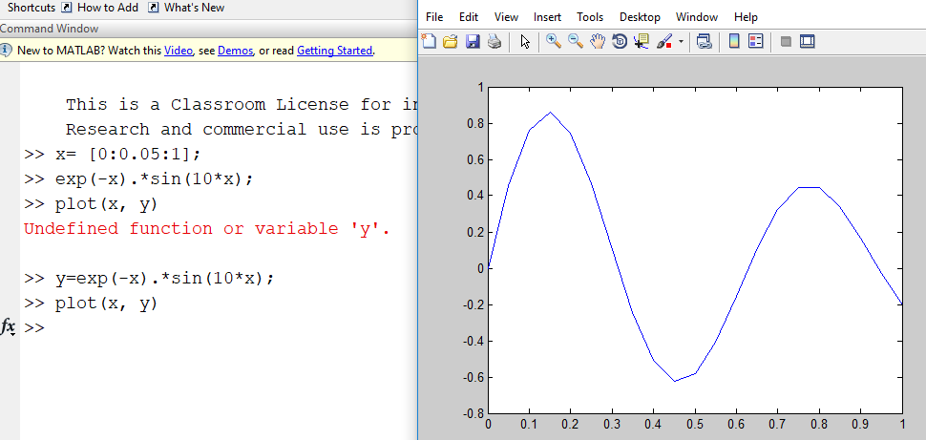

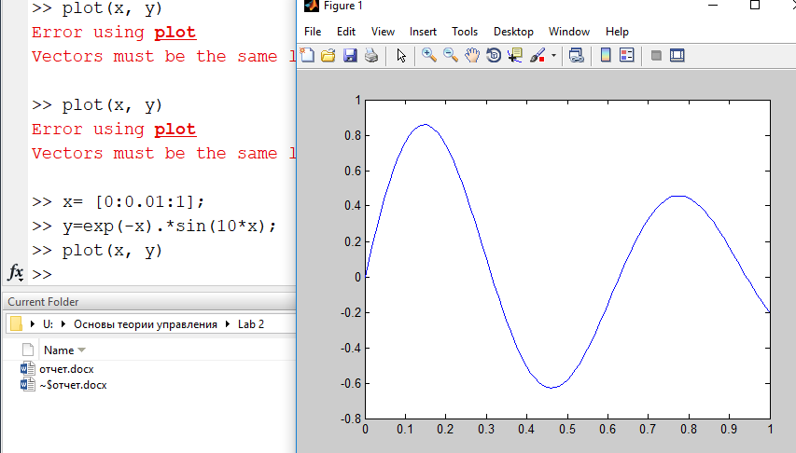

*Задание 2*. Построить графики двух функций в одних координатных осях:



на отрезке [–2π, 2π].

*Методика выполнения*:

1. Сгенерируйте вектор-строку аргумента *x* и вектор-строки *f* и *g*, содержащих значения функций:

>> *x* = [–2* pi:pi*/*20:2*pi];

>> *f* = exp (0.1\**x*).*sin(*x*).^2;

>> *g* = exp (–0.2\**x*).*sin(*x*)*.^*2;

>> *plot* (*x, f, x, g*)

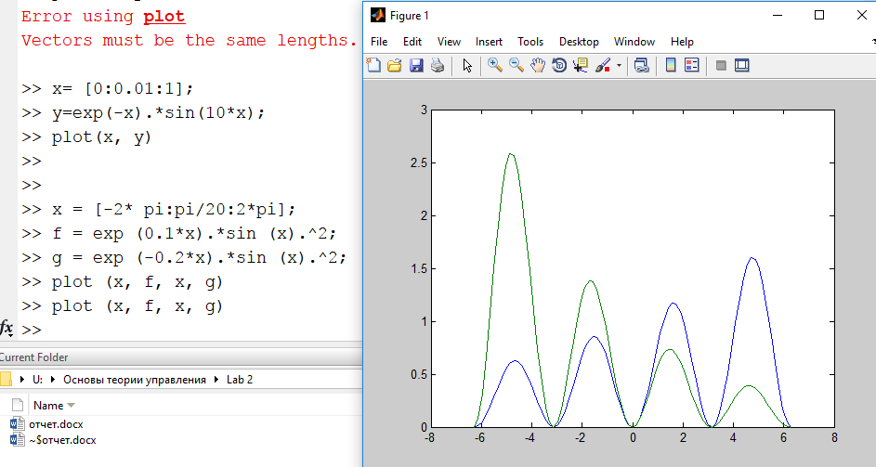

*Задание 3*. Построить графики двух функций: *f* (*x*), определенной на отрезке [–π, 2π] и *g*(*x*), определенной на отрезке [–2π, π].

*Методика выполнения*:

>> *x*1 = [–pi:pi/20:2*pi];

>> *f* = exp (0.1\**x*1).*sin (*x*1).^2;

>> *x*2 = [–2*pi:pi/20:pi];

>> *g* = exp (–0.2\**x*2).*sin (*x*2).^2;

>> *plot* (*x*1, *f*, *x*2, *g*)

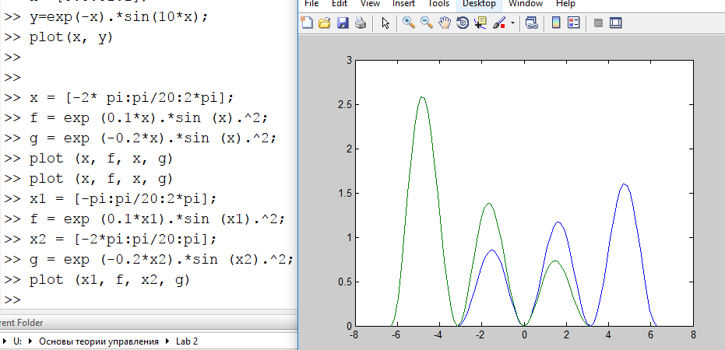

*Задание* *4*. Построить графики функций, значения которых сильно отличаются друг от друга:

 и 

определенных на отрезке [0,5, 3].

*Методика выполнения*:

>> *x* = [0.5:0.01:3];

>> *f* = *x*.^–3;

>> *F* = 1000*(*x* + 0.5).^–4;

>> *plotyy* (*x*, *f*, *x*, *F*)

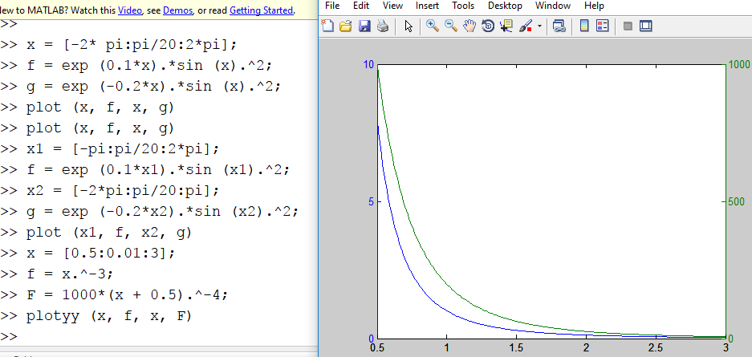

*Задание 5*. Построить графики функций



на отрезке [0,1, 5] в логарифмическом масштабе по оси *x*.

*Методика выполнения*:

>> *x* = [0.1:0.01:5];

>> *f* = log (0.5\**x*);

>> *g* = sin (log(*x*));

>> *semilogx* (*x*, *f*, *x*, *g*)

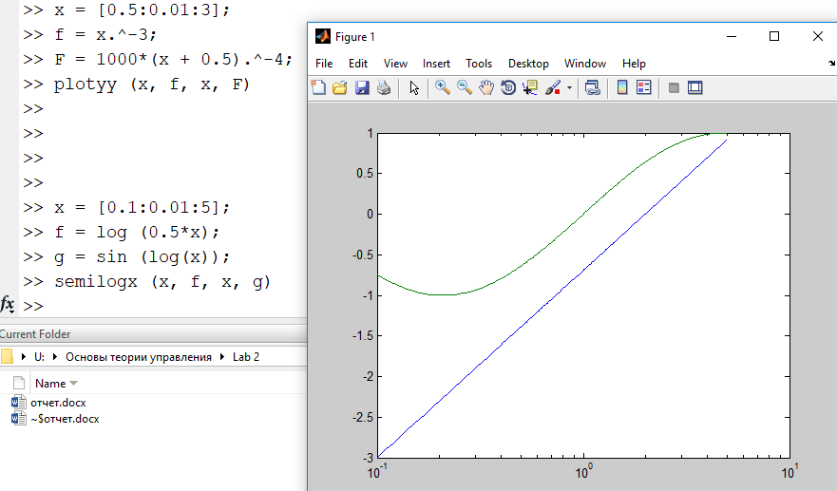

*Задание 6*. Постройте первый график из задания 2 красными точечными маркерами без линии, а второй – пунктирной черной.

*Методика выполнения:*

1. Вызовите команды задания 2 для повторного редактирования.

2. Для построения графика задайте команду в следующем виде:

>> *plot* (*x*, *f*, ‘*r*.’, *x*, *g*, ‘*k*:’)

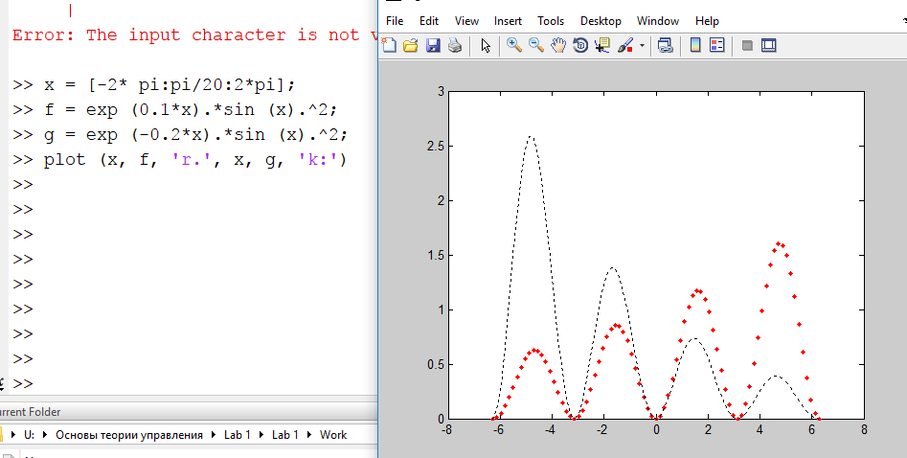

*Задание 7*. Вывести графики изменения суточной температуры за 10 и 11 июня. Снабдить их всей необходимой информацией: создать легенду, подписать оси, линии оформить разным стилем.

*Методика выполнения*:

Ввести исходные данные:

>> *time* = [0 4 7 9 10 11 12 13 13.5 14 14.5 15 16 17 18 20 22];

>> *temp*1 = [14 15 14 16 18 17 20 22 24 28 25 20 16 13 13 14 13];

>> *temp*2 = [12 13 13 14 16 18 20 20 23 25 25 20 16 12 12 12 10];

*plot* (*time*, *temp1*, ‘*r*٥-’, *temp*2, ‘*g*\*-’)

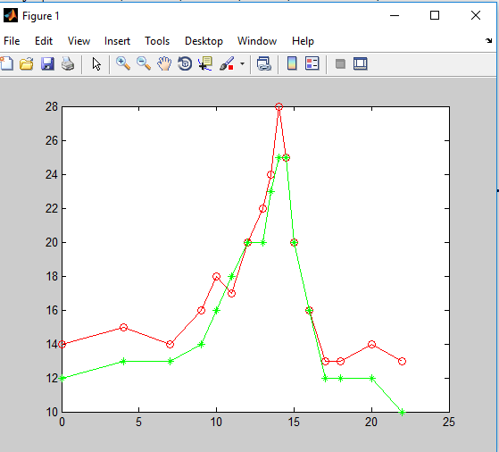

>> *grid on*

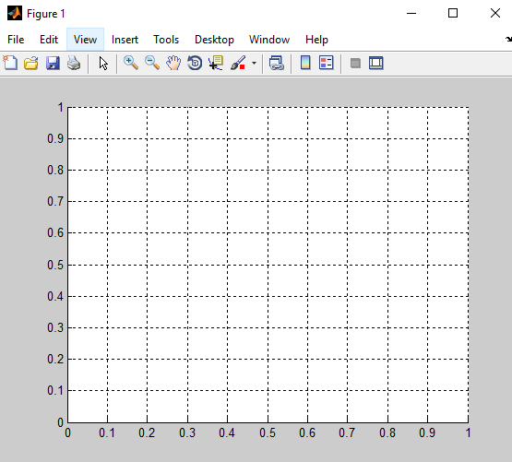

>> *title* (‘Суточные температуры’)

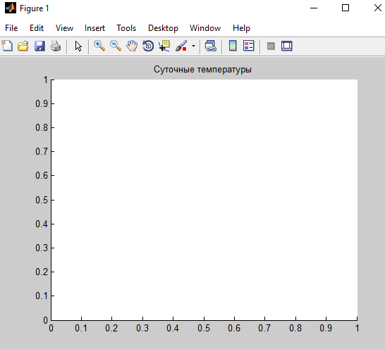

>> *xlabel* (‘Время (час.)’)

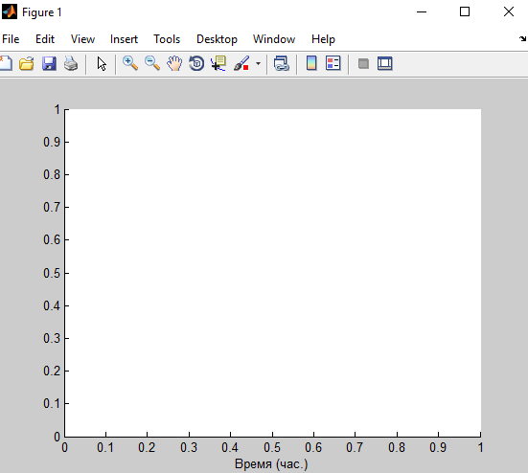

>> *ylabel* (‘Температура (*С*)’)

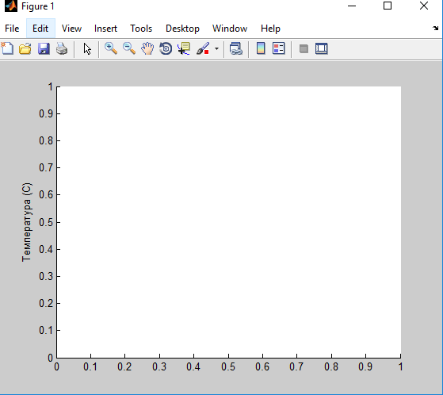

>> *legend* (’10 июня’, ’11 июня’)

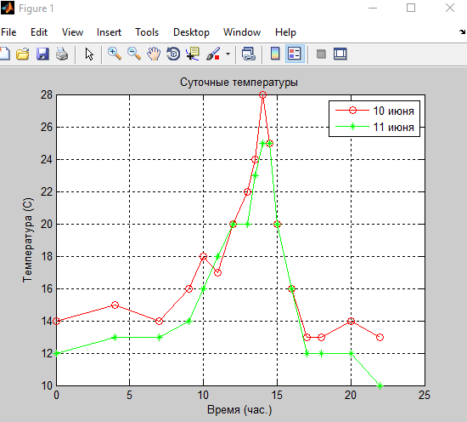

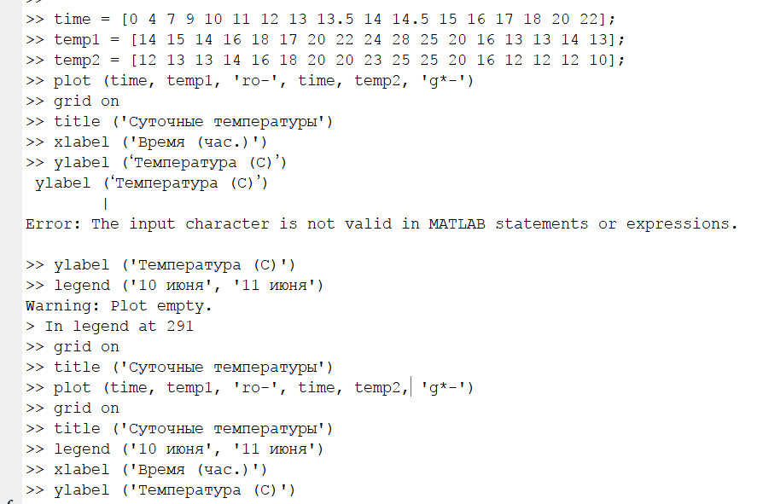

*Задание 8*. Построить график функции *z* (*x*, *y*) = *x*2 + *y*2 на области определения в виде квадрата *x*  [0, 1], *y*  [0, 1].

1. Для построения графика функции двух переменных область определения следует разбить прямоугольной сеткой. Удобно использовать два двумерных массива *x* и *y*  для хранения информации о координатах узлов. Для построения сетки следует использовать команду

>> [*X*, *Y*] = *meshgrid* (0:0.2:1,0:0.2:1) – команду вывода результата не подавлять.

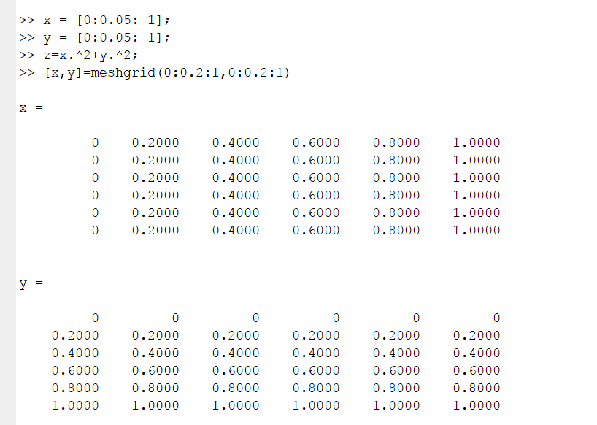

2. Вычислить значения функции в точках пересечения сетки и записать их в матрицу следует командой

>> *Z* = *X*.^2 + *Y*.^2 – команду вывода результата не подавлять.

3. Построить график функции командой

>> *mesh* (*X*, *Y*, *Z*)

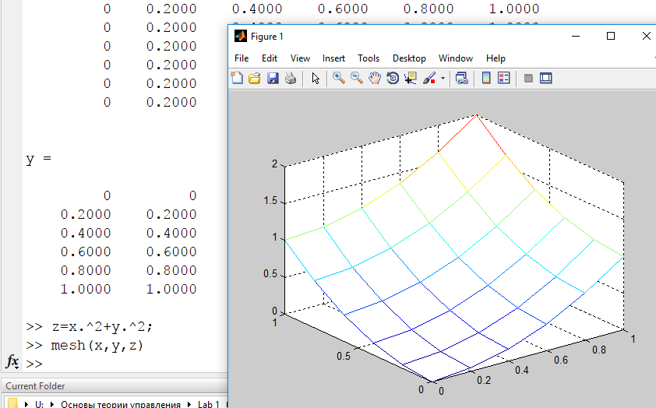

4. Для более точного построения следует выбрать меньший шаг сетки. Выберите шаг сетки 0,05 и снова постройте график функции *z* (*x*, *y*).

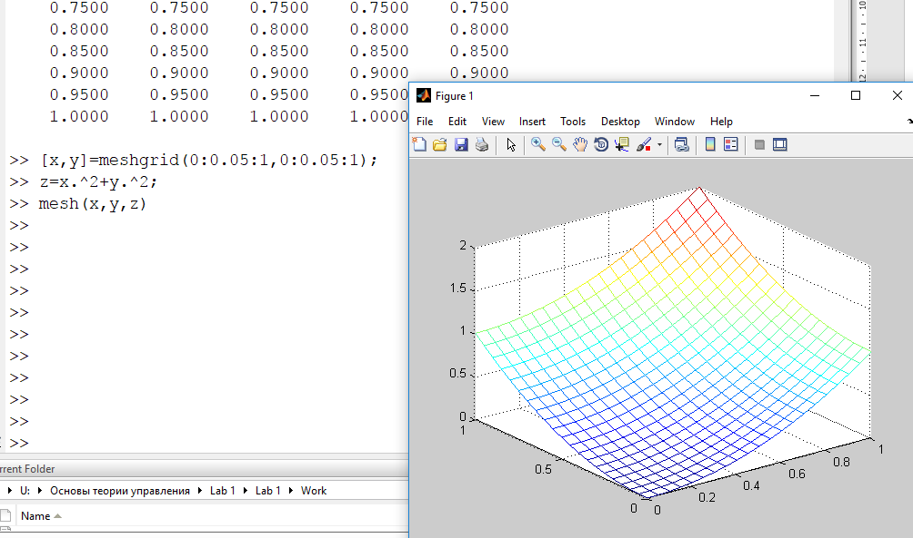

*Задание 9*. Постройте при помощи *surf* график поверхности, заданной в задании 8, и дополните его информацией о цвете:

>> *surf* (*X,Y,Z*)

>> *colorbar*

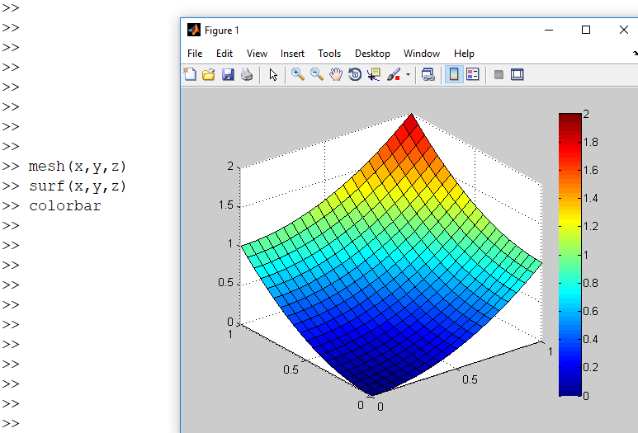

>> *levels* = (0:0.01:0.5)

>> *contour*3 (*X*, *Y*, *Z*, *levels*)

>> *colorbar*

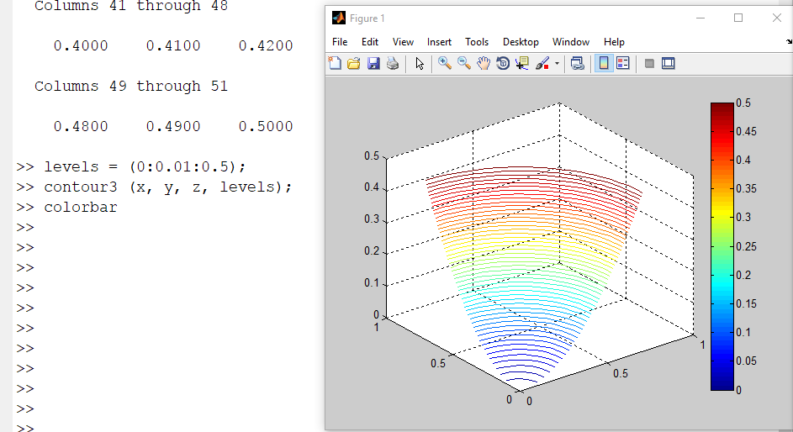

**Установка цветовой палитры**

>> *surfc* (*X*, *Y*, *Z*)

>> *colorbar*

>> *colormap* (*autumn*)

>> *title* (‘График функции *z* (*x*, *y*)’)

>> *xlabel* (‘*x*’)

>> *ylabel* (‘*y*’)

>> *zlable* (‘*z*’)

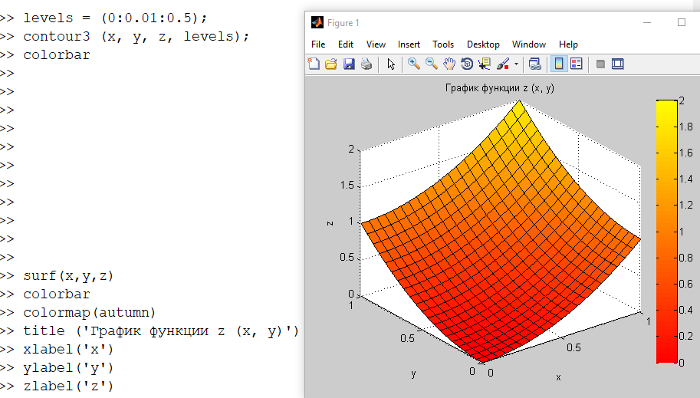

Для того чтобы узнать текущее положение наблюдателя, следует вызвать команду:

>> [*Az*, *El*] = *view*

*Az* =

–37.500

*El* =

30

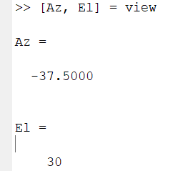

*Задание 10*. Постройте график:



на прямоугольной области определения *x*  [0, 1], *y*  [–2, 0]. Шаг сетки 0,05. Примените цветовую палитру *hsm*. Чтобы увидеть скрытую часть, разверните график командой *view* (135, 45). Посмотрите на график вдоль оси *y* со стороны плоскости *xz*.

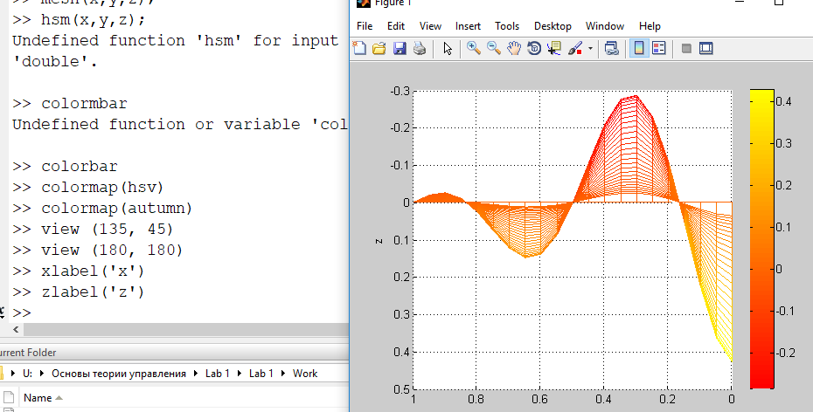

*Задание 11*. Получите график линии:



Введите координатную сетку. Шаг сетки 0,01. Для вывода графика используйте команду *plot*3(*x,y,z*). Добавляя маркеры, измените тип и цвет линий.

*Методика выполнения*:

>> *t* = [0:0.1:100];

>> *x* = exp (abs (*t* –50)/50).*sin (*t*);

>> *y* = exp(abs (*t* –50)/50)/*cos (*t*);

>> *z* = *t*;

>> *plot*3(*x,y,z*)

>> *grid on*

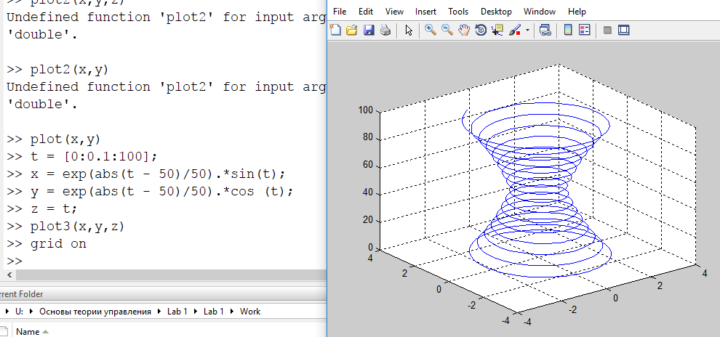

*Задание 12*. Построить параметрически заданную поверхность:

*x*(*u, v*) = 0,3 · *u* · cos *v*, *y*(*u, v*) = 0,3 · *u* ·sin *v*,

*z* (*u, v*) = 0,6 · *u*, *u, v* **(–2π, 2π).

*Методика выполнения:*

1. Сгенерируйте при помощи двоеточия вектор-столбец и вектор-строку, содержащие значения параметров на заданном интервале (*u* – вектор-столбец, а *v* – вектор-строка):

>> *u* = [–2*pi:0.1*pi:2*pi]’;

>> *v* = [–2*pi:0.1*pi:2*pi];

2. Сформируйте матрицы *X*, *Y*, содержащие значения функций *x*(*u*, *v*), *y*(*u*, *v*) в точках, соответствующих значениям параметров, при помощи внешнего произведения векторов (звездочка без точки):

>> *X* = 0.3\**u\**cos(*v*);

>> *Y* = 0.3\**u\**sin(*v*);

3. Матрица *Z* должна быть того же размера, что и матрицы *X*, *Y*, кроме того, она должна содержать значения, соответствующие значениям параметров. Если бы в функцию *z*(*u*, *v*) входило произведение *u* и *v*, то матрицу *Z* можно было бы заполнить аналогично матрицам *X*, *Y* – при помощи внешнего произведения. С другой стороны, функцию *z*(*u*, *v*) можно представить в виде *z*(*u*, *v*) = 0,6 · *u · g*(*v*), где *g*(*v*) ≡ 1. Поэтому для вычисления *Z* снова применим внешнее произведение на вектор-строку той же размерности, что *v*, состоящую из единиц:

>> *z* = 0.6\**u*ones* (*size* (*v*));

4. Постройте график:

>> *surf* (*X*, *Y*, *Z*);

>> *colorbar*

>> *xlabel* (‘*itx* =0.3 *itu* cos *\itv*’)

>> *ylabel* (‘*ity* = 0.3 *\itu* sin *\itv*’)

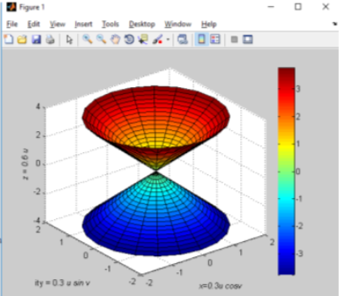>> *zlabel* (‘*\itz* = 0.6 *\itu*’)

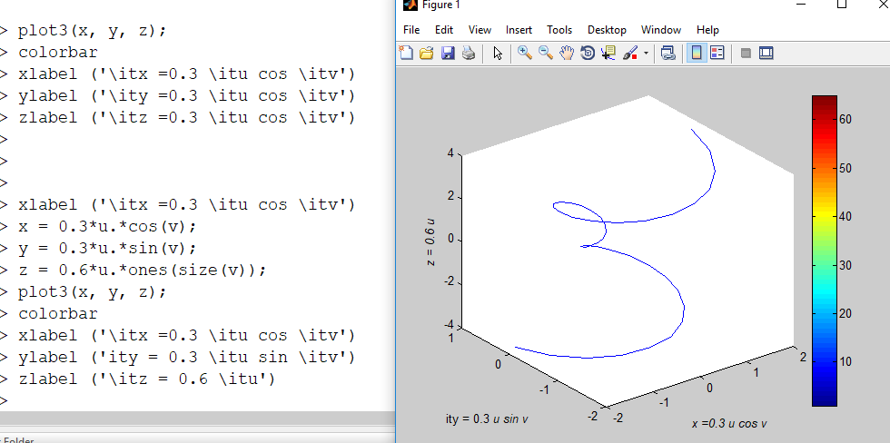

*Задание 13*. Построить траекторию движения точки, которая перемещается в пространстве в течение 10 секунду и координаты которой изменяются по закону:



*Методика выполнения:*

>> *t* = [0:0.001:10];

>> *x* = sin (*t*)*./*(*t* + 1);

>> *y* = cos (*t*).*/(t* + 1);

>> *comet* (*x, u*)

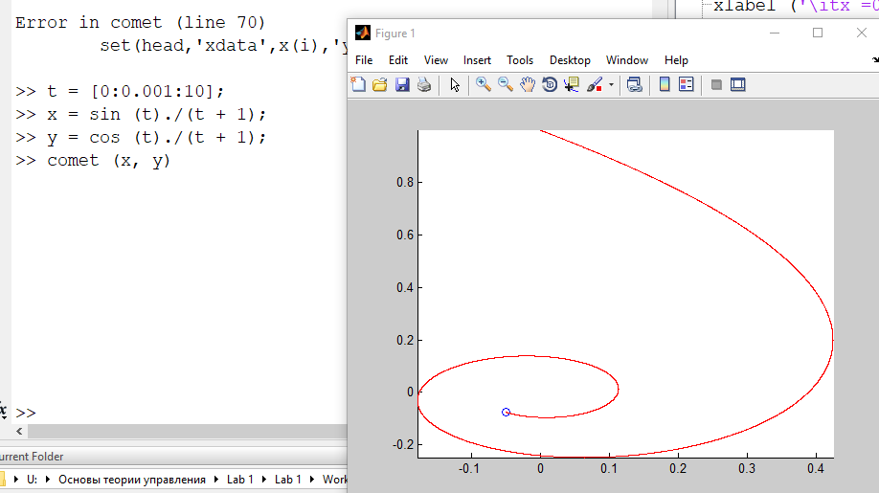

Самостоятельная работа №1.

Постройте график функции, заданный выражением из таблицы. Каждую из трех ветвей графика оформите различными линиями. Создайте на графике линии сетки, подпишите оси.

|  |  |  |
| --- | --- | --- |
| Вариант  № | График функции | Область  определения |
| 1 |  | Где х  [0,12] |

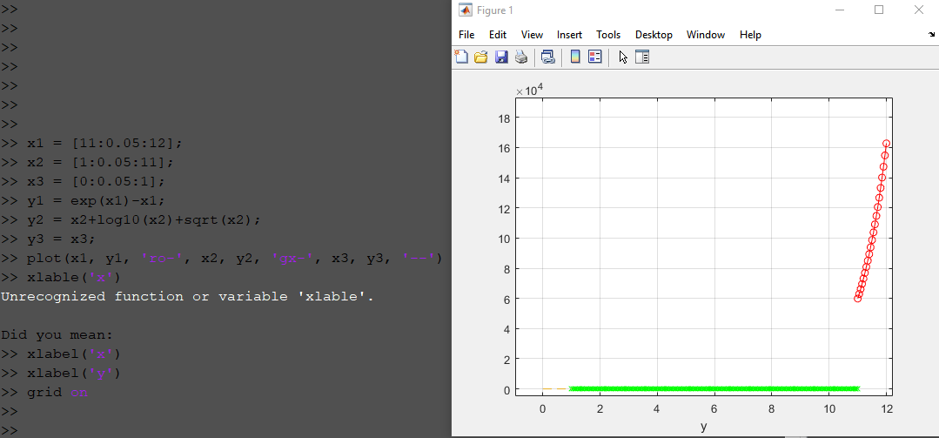

Самостоятельная работа №2.

Постройте график функции двух переменных:

|  |  |  |  |
| --- | --- | --- | --- |
| Вариант № | Функция | Область определения | Шаг |
| 1 |  | x  [1, 2], y  [0, 2]. | 0,02 |